Арестов Никита ИС223

1. Создал среду из 2 пк и 2 ноутбуков и коммутатора Switch

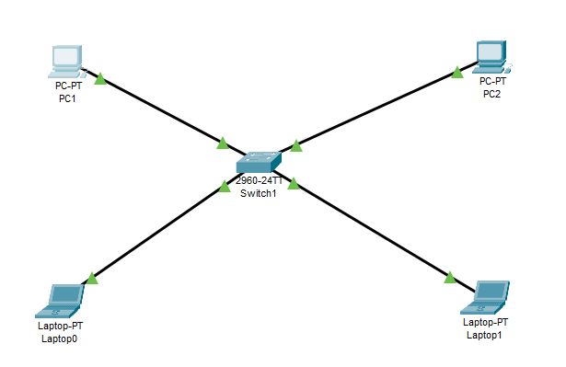

Hub: Получает данные и рассылает их **всем** подключенным устройствам

Switch: Отправляет данные **только нужному** устройству

2. Запустил симуляцию отправки пакетов данных

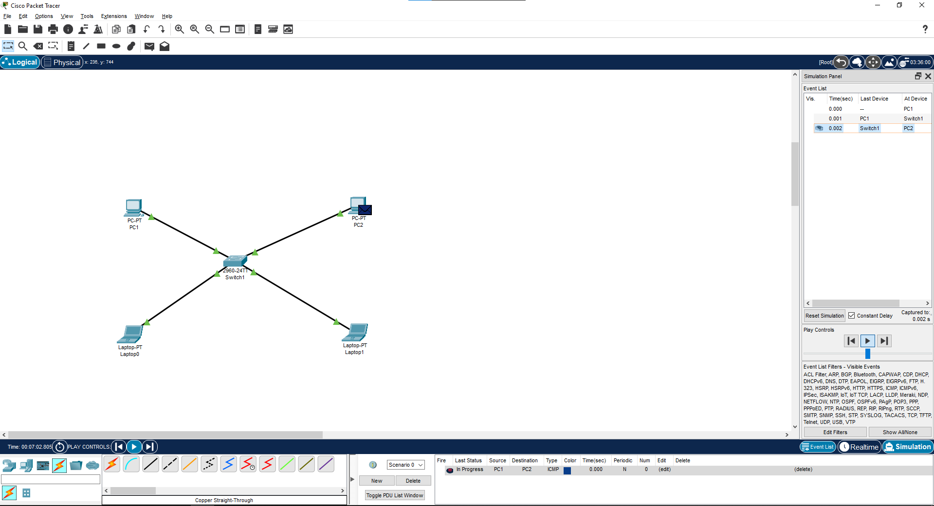

3. Команда arp -a выводит содержимое ARP- таблицы устройства.

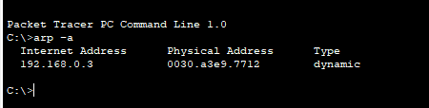

4. Расширил сеть с помощью второго коммутатора Switch

